Documentation GLPI

Table des matières Documentation GLPI
Installation : 2
Créer un utilisateur : 7
Création d’un ticket : 9
Gérer le ticket : 10
Crée une base de connaissance : 11

Installation :

On choisit la langue
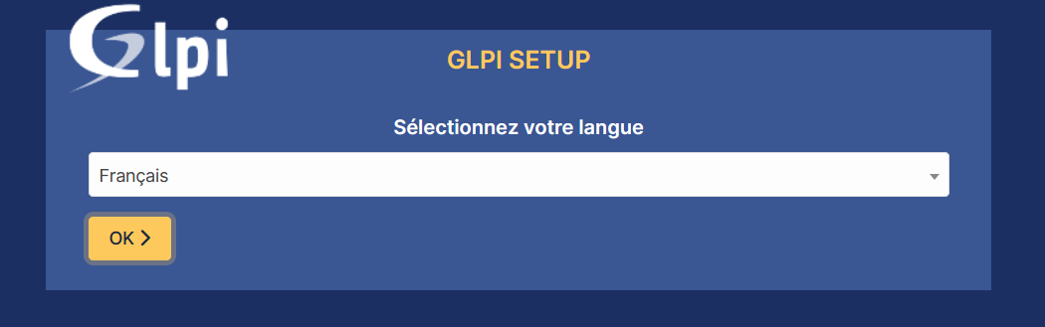
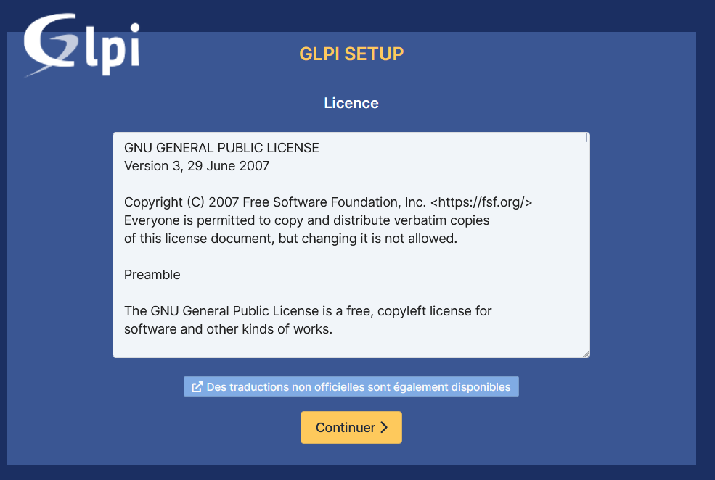
On accepte la licence

On choisit si l’on veut installer ou mettre a jour le Glpi
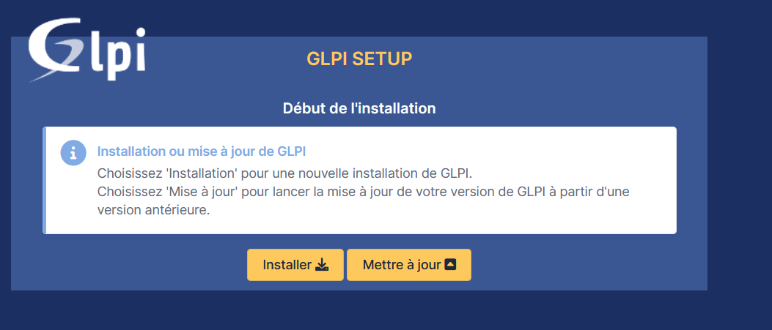
ici ça sera Installé

On choisit quel serveur de base de donnée utiliser et on indique l’utilisateur et le mot de passe
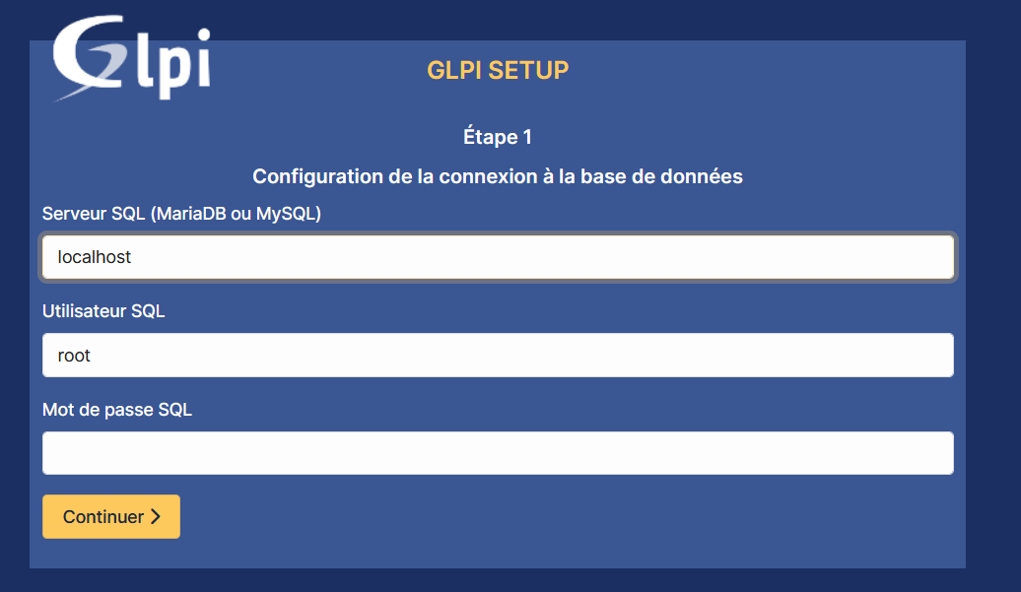

Soit on crée une base de donnée soit on en choisit une
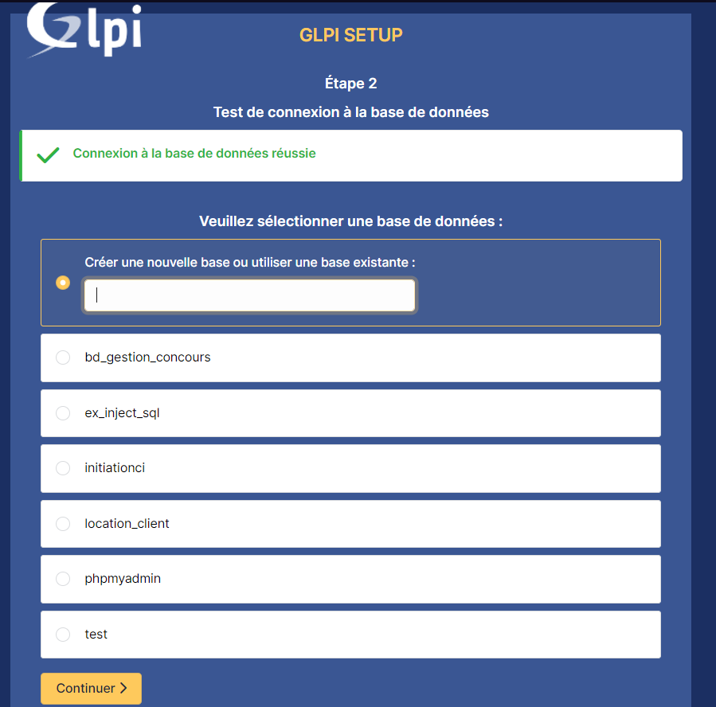

On regarde si l’on a bien toutes les dépendances nécessaires
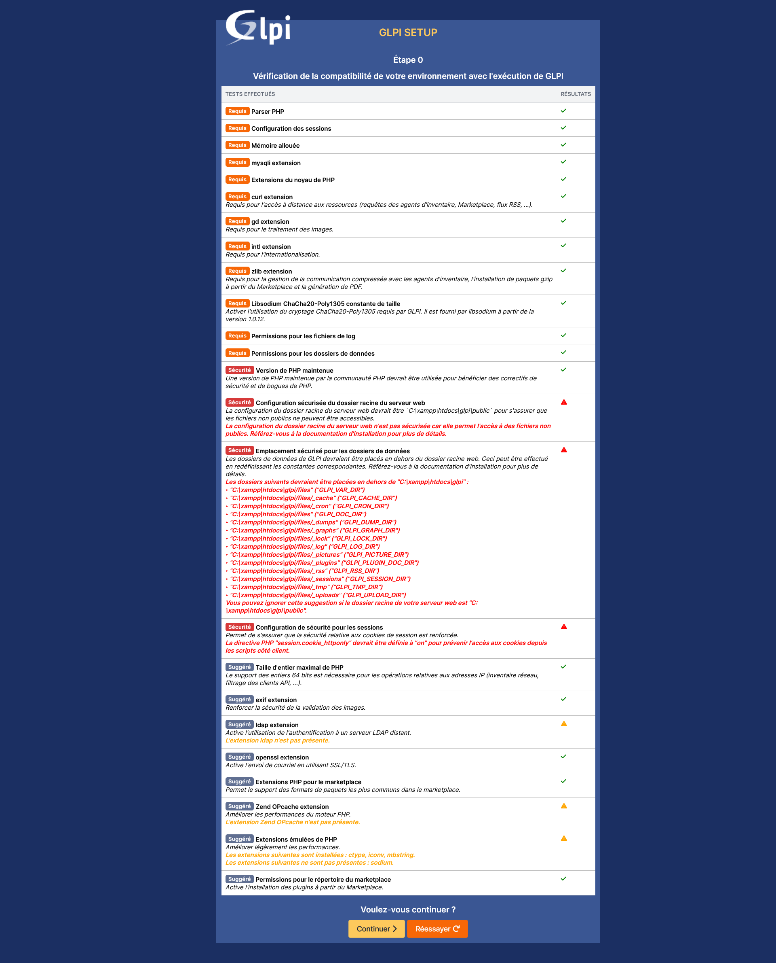

Ensuite on peut se connecter l’installation est terminée.
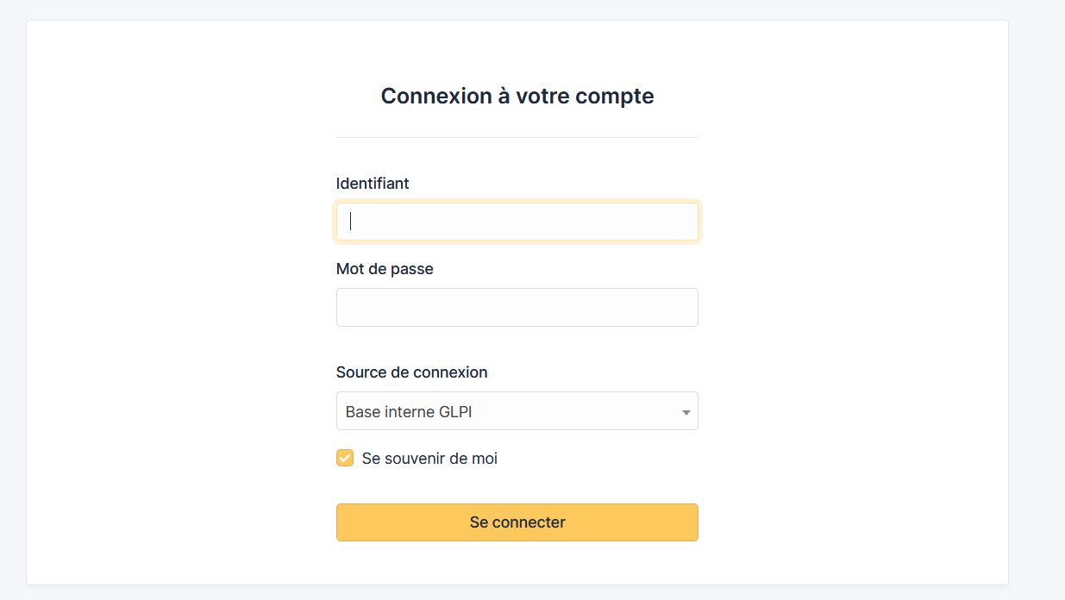

Créer un utilisateur :

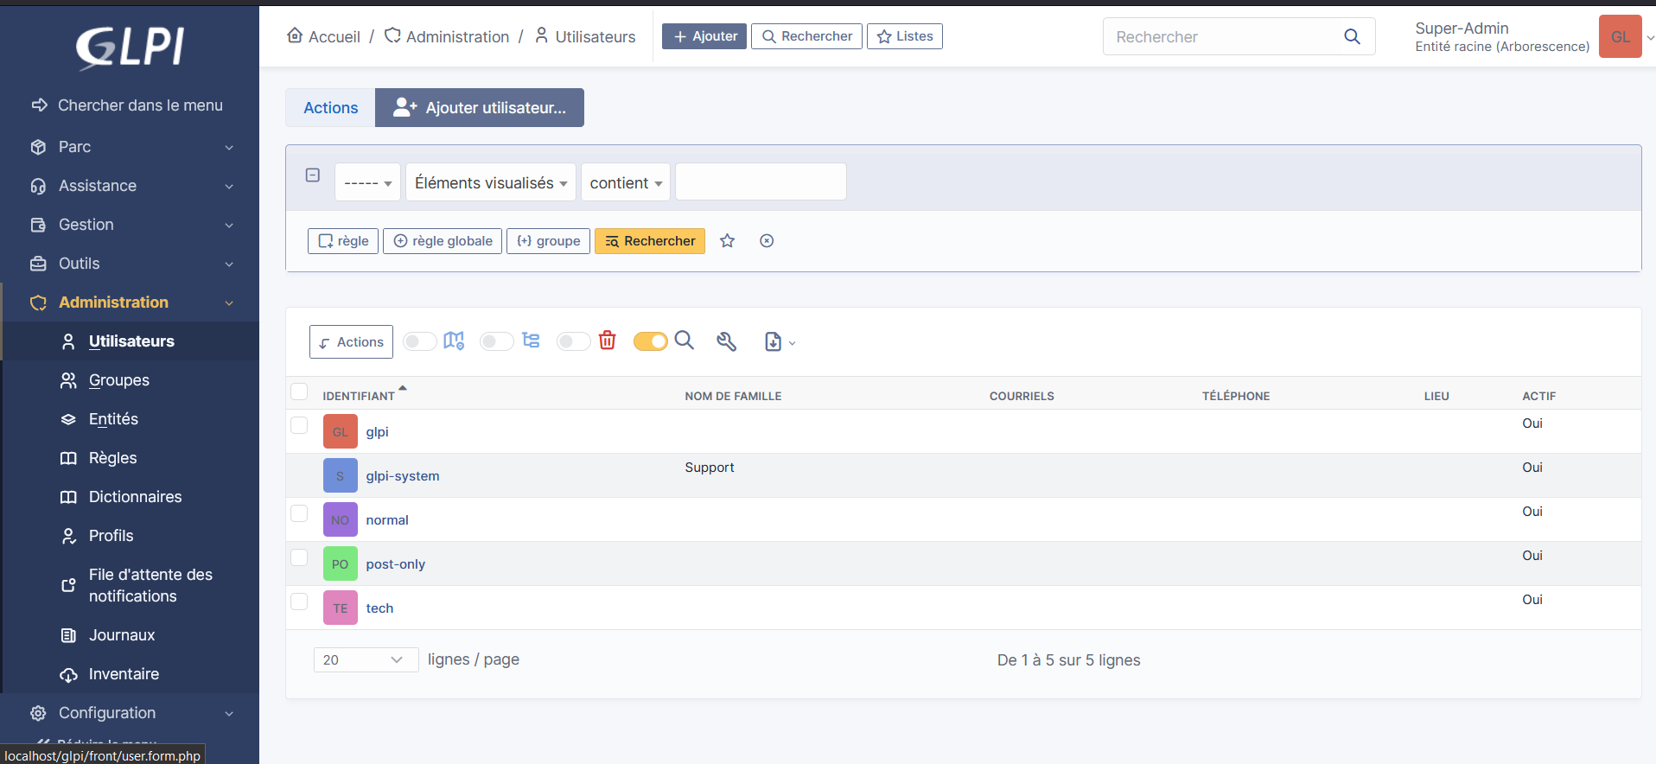
On va à la page utilisateur et on clique sur « Ajouter utilisateur »

On remplit les informations de l’utilisateur
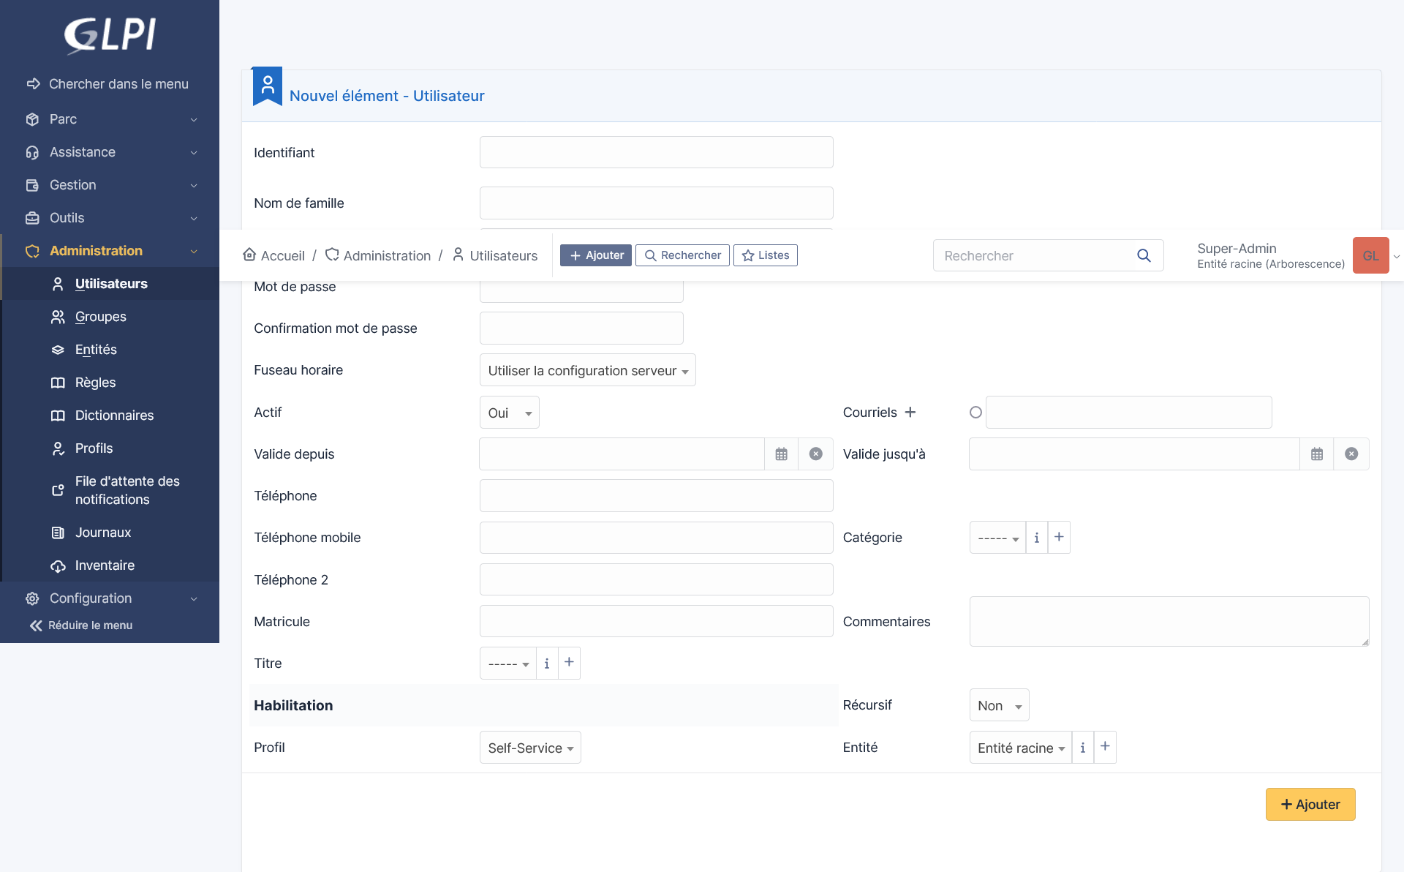

on choisit son rôle :
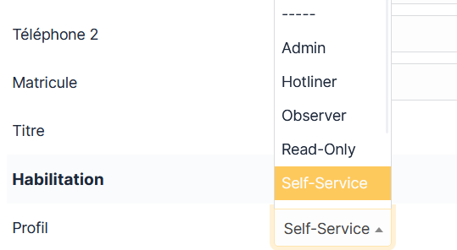

et on crée l’utilisateur.

Création d’un ticket :
On va sur la page des tickets et on clique sur ajouter

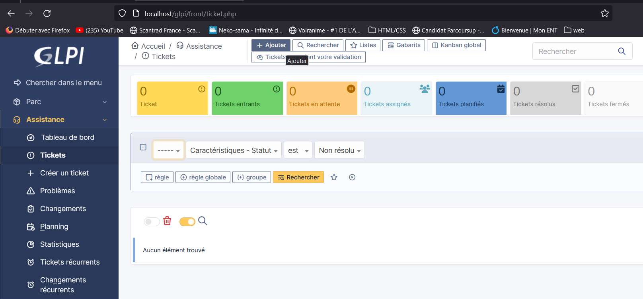
On remplit les informations du ticket
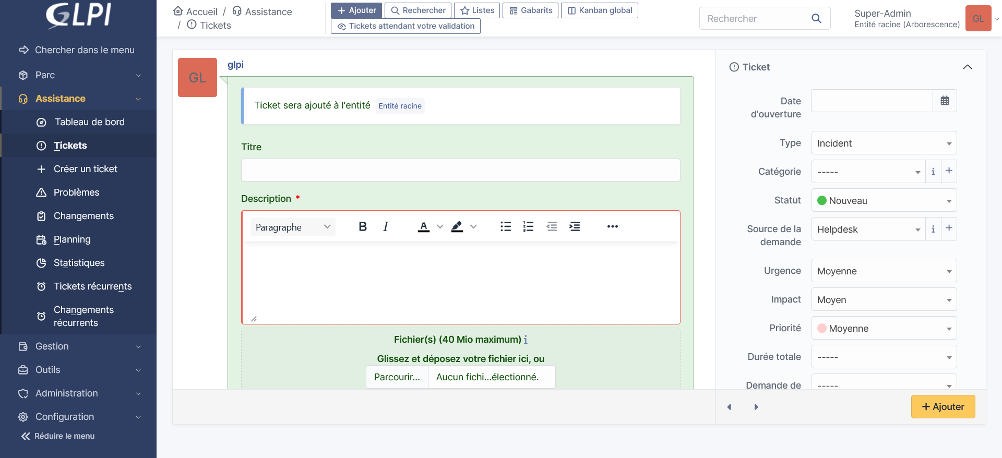

On attribue le ticket a un utilisateur
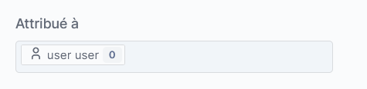

et on crée le ticket

Gérer le ticket :

On trouve sur la page ticket le ticket qui nous a été attribué
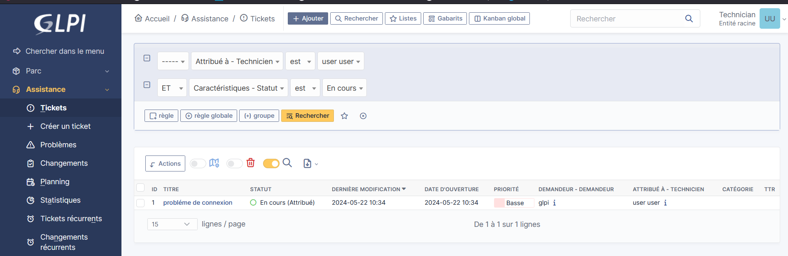
Pour le mettre en résolu on double clique sur le ticket et on change son statut
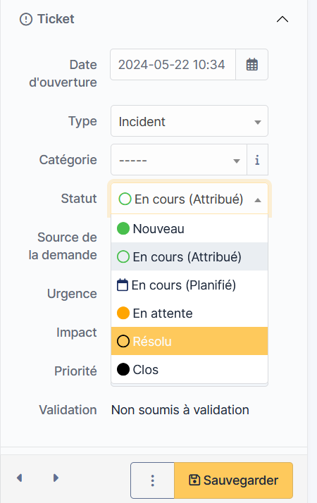

Crée une base de connaissance :
Qui vas servir a stocker les démarches que l’on a réalisées pour résoudre un ticket
On va sur la page base de connaissance et on clique sur ajouter
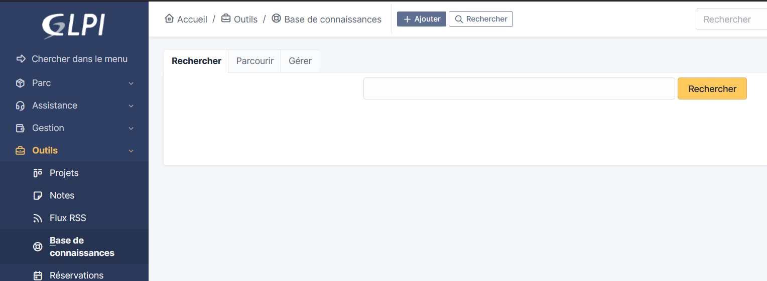

on peut ensuite remplir les informations liées au ticket

